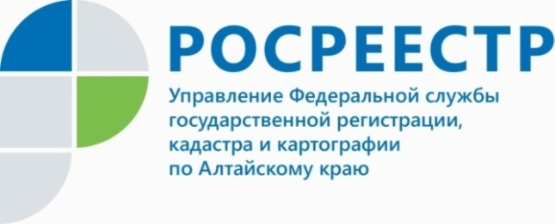

**ПРЕСС-РЕЛИЗ**

**Рубрика «Вопрос – ответ»: Что нужно сделать, чтобы начать пользоваться брошенным дачным участком?**

Об этом рассказала начальник Межмуниципального Бийского отдела Управления Росреестра по Алтайскому краю **Тамара Арнольдовна Писарева**.

Очень часто у дачников возникает вопрос, можно ли привести в порядок заброшенный соседний дачный участок и пользоваться им, оформив его на себя. Как правило, этот вопрос возникает в том случае, когда кому-то хочется расширить собственные владения, а кто-то просто не желает видеть рядом с собой сорняки и горы мусора.

Брошенные земельные участки есть почти в каждом садоводческом или дачном товариществе, однако бесхозность этих земельных участков не является поводом занимать их. Как правило, даже у самого запущенного земельного участка есть собственник, и только он имеет право пользоваться им.

Если вы все-таки решили оформить права на брошенный дачный участок, первое что нужно сделать, так это – попытаться найти его владельца. Как правило, информацию о владельце заброшенного земельного участка можно узнать у председателя садоводческого или дачного товарищества, на территории которого расположен интересующий вас земельный участок, или обратиться в орган местного самоуправления. Кроме того, вы можете запросить выписку из Единого государственного реестра недвижимости об основных характеристиках и зарегистрированных правах на интересующий вас брошенный участок, которая может содержать информацию не только о собственнике, но и имеющихся ограничениях (обременениях).

Давайте рассмотрим несколько ситуаций, в результате которых дачный участок стал брошенным.

Ситуация первая: участок приватизирован, владелец жив, но не использует его.

Когда владелец брошенного дачного участка найден, с ним можно договариваться о покупке участка, предварительно проверив правоустанавливающие документы на землю, а в случае наличия постройки на земельном участке, то и правоустанавливающие документы на нее. Земельным законодательством Российской Федерации установлено единство судьбы земельного участка и прочно связанного с ним объекта недвижимости, если земельный участок и расположенная на нем постройка принадлежат конкретному собственнику. В таком случае оформлять права собственности на данный участок необходимо одновременно с покупкой и оформлением права на постройку.

Ситуация вторая: участок приватизирован, но его владелец умер, родственников нет, либо наследники не вступили в наследство.

Приобрести участок умершего владельца можно только в том случае, если никто из наследников не претендует на него как по закону, так и по завещанию. Если в течение установленного гражданским законодательством Российской Федерации сроком наследники не заявят о своих правах на наследство, то такой земельный участок по решению суда становится выморочным и переходит в пользу государства. Выкупить его можно у государственных и муниципальных органов при проведении торгов.

Ситуация третья: участок не приватизирован, и его владелец умер.

Если правом приватизации никто не воспользовался, то участок относится к муниципальной собственности, и заинтересованное лицо вправе обратиться в орган местного самоуправления, на территории которого расположен брошенный участок, с заявлением о предоставлении земельного участка в собственность в установленном действующим законодательством порядке.

Важно понимать, что на законодательном уровне земельные участки относятся к объектам недвижимости. Право собственности на брошенный земельный участок возникнет только после государственной регистрации права в Росреестре, для осуществления которой необходимо будет предоставить пакет документов.

**____________________________________________________________________________________________________________**

**Межмуниципальный Бийский отдел Управления Росреестра по Алтайскому краю**